1.本學科試題一張兩面，答案卡與答案紙一併繳交。
2.選擇題每題都有A、B、C、D四個選項，其中只有一個選項是正確的，請將正確答案選出。試題答錯，一律不倒扣。
3.作答時必須使用2B黑色鉛筆，將正確答案畫記在規定的答案卡上，否則不予
4.本試題紙空白處，可供草稿使用，答案卡絕對不可打草稿。
5.本學科試卷選擇題50題，合計100分。
- 選擇題：(共50題，每題2分；共100分。)
- （ ）造成空氣流動──風的形成，最直接原因為何？ (A)雨量不同 (B)氣壓不同 (C)溼度不同 (D)氣溫不同。
- （ ）下圖為氣壓示意圖，請問圖中代號甲、乙分別為何？ (A)甲-高氣壓、乙-低氣壓 (B)甲-高氣壓、乙-高氣壓 (C)甲-低氣壓、乙-高氣壓 (D)甲-低氣壓、乙-低氣壓。
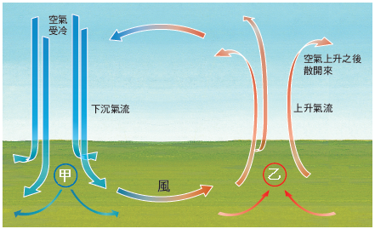
- （ ）大規模冷暖空氣相遇所形成的交界面，稱為鋒面，下列甲、乙、丙三種鋒面符號依序為何？
甲 乙 丙
 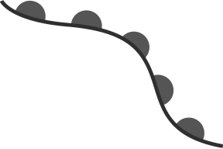 
(A)滯留鋒、冷鋒、暖鋒 (B)冷鋒、暖鋒、滯留鋒 (C)暖鋒、冷鋒、滯留鋒 (D)滯留鋒、暖鋒、冷鋒。
- （ ）下圖為某日地面天氣圖。請問：圖上的「H」是表示什麼？ˉ(A)高氣壓ˉ(B)低氣壓ˉ(C)鋒面ˉ(D)颱風。
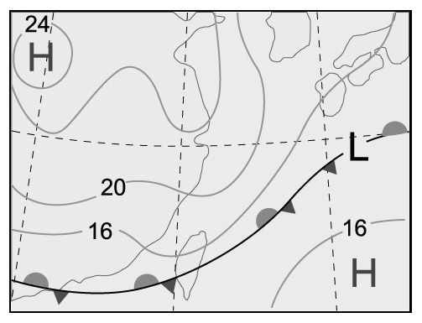
- （ ）地理課時，有四位同學針對「天氣因子」這個主題做討論，其中有一位同學的描述是錯的，應是下列何者？ (A)小胖：「臺灣常用的氣溫單位是攝氏(℃)」 (B)阿東：「氣壓的單位通常以百帕(hpa)來表示」 (C)阿興：「風速的單位為km／s」 (D)阿民：「雨量的單位是毫米(mm)」。
- （ ）小志利用週五傍晚到臺南市立棒球場觀賞統一獅與兄弟象隊的比賽，比賽進行的過程中，小志發現球場上的旗幟往東北方飄動。由此可判斷比賽當時吹的是哪一方向的風？ (A)東北風 (B)西北風 (C)東南風 (D)西南風。
- （ ）阿誠在日記中寫著：「今天早上陽光普照、萬里無雲，十分的炎熱。爸爸一早就叫我把衣服拿到外面去晒，可是到了下午突然烏雲密布，下起了雷陣雨，於是趕緊把衣服收起，否則衣服溼了，所有的苦心都白費了。」請問：小寶在日記中敘述的雨是哪種降雨類型？ (A)颱風雨 (B)對流雨 (C)地形雨 (D)鋒面雨。
- （ ）「天氣」與「氣候」的概念，最大的差異在於下列何項？ (A)範圍的大小 (B)時間的長短 (C)觀測的儀器 (D)大氣之因子。
- （ ）下列四位同學的對話中，哪一個的說法最可能描述的是「天氣」？ (A)小強：「每年冬天我們臺南地區幾乎很少下雨。」 (B)小健：「今天早上天氣還好好的，沒想到中午過後就下起大雨來了。」 (C)小康：「每年的五、六月雨經常下個不停，我的衣服常常都會發霉。」 (D)小安：「每年暑假爸爸都會帶我們到山上去度假，因為山上比較涼爽舒適。」
- （ ）小志想要知道明天的天氣狀況，則使用下列哪些資料圖較適合？ (甲)行政區圖 (乙)七月等溫線圖 (丙)衛星雲圖 (丁)地面天氣圖 (A)甲乙 (B)甲丁 (C)乙丙 (D)丙丁。
- （ ）大氣中的水氣以雨、雪、冰雹等形態飄降到地面的情形稱為「降水」，降水又可分為三大類型，下圖的降水類型屬於下列何者？ (A)對流雨 (B)地形雨 (C)鋒面雨 (D)颱風雨。
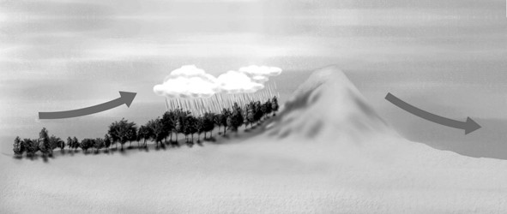
- （ ）下列關於「地形」、「雨量」和「氣溫」三者關係的敘述，何者正確？ (A)小華：「緯度愈高氣溫愈高。」 (B)小明：「背風坡氣溫較低。」 (C)小蘭：「地勢愈低氣溫愈低。」 (D)小香：「迎風坡比較多雨。」
- （ ）下列何者顯示出在正常情況下，氣溫和高度所呈現的關係?
(A)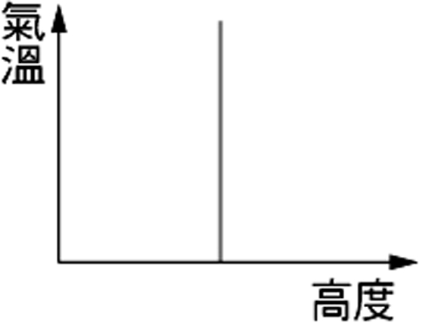 (B)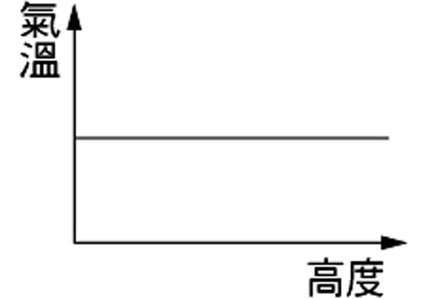(C)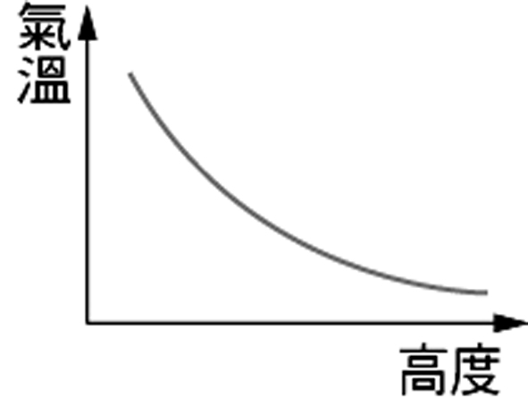 (D)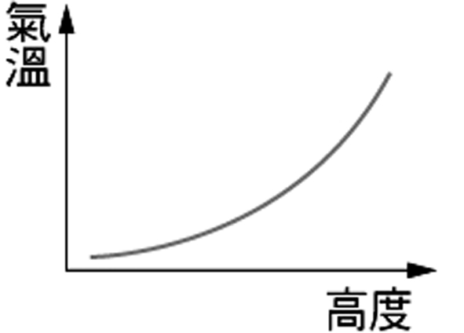
- （ ）冬季季風由陸地吹向海洋，主要是由於海陸氣壓系統產生下列哪一種變化？ (A)海洋溫度較高，氣壓高 (B)陸地溫度較低，氣壓高 (C)陸地溫度較高，氣壓低 (D)海洋溫度較低，氣壓低。
- （ ）「將一年各月的均溫相加後再除以12個月，所得到的值。」稱之為什麼？
(A)月均溫 (B)年均溫 (C)年溫差 (D)月溫差。
- （ ）下表是某四個城市的一月均溫及七月均溫表，哪一個城市的年溫差最大？
(A)甲 (B)乙 (C)丙 (D)丁。
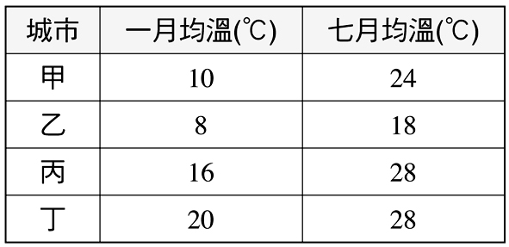
- （ ）臺灣屬季風氣候區，冬季多東北風。請問：下列何者為臺灣冬季的季風風向？
(A)↘ (B)↗ (C)↙ (D)↖。
- （ ）下列哪一項因子是臺灣南部四季炎熱的主因？ (A)季風 (B)地形 (C)緯度位置 (D)距海遠近。
- （ ）基隆有「雨港」之稱，是因為全年下雨日數多，尤其在冬季時，強烈的東北季風經過洋面，帶來大量的水氣而降下何種類型的雨？ (A)梅雨 (B)地形雨 (C)颱風雨 (D)西北雨。
- （ ）關於臺灣地區「雷陣雨」這種降雨類型的特色，下列哪一項敘述錯誤？ (A)屬於一種對流雨 (B)經常出現在夏季的午後 (C)降雨的範圍經常廣及全臺 (D)降雨的時間通常不久。
- （ ）下圖中甲、乙、丙代表臺灣三地區的氣候圖。若依北部、中部、南部的次序排列，依序為何？
(A)甲乙丙 (B)甲丙乙 (C)乙丙甲 (D)丙乙甲。
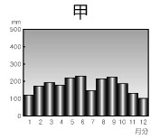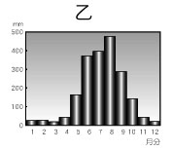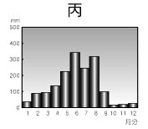
- （ ）下圖是臺灣地區西元2010年1月11日的天氣預報資料。由圖可知，臺北、宜蘭、花蓮、臺東地區降雨機率高於西部地區，最可能的原因為何？ (A)颱風來襲 (B)梅雨季來臨 (C)西南季風盛行 (D)東北季風增強。
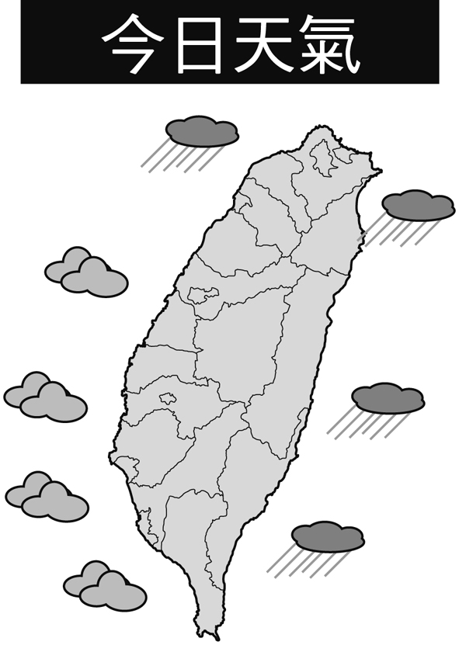
- （ ）下圖為亞洲部分地區某月的氣壓與風向圖。請問：該等壓線圖所顯示的月分應為哪個季節？
(A)春季 (B)夏季 (C)秋季 (D)冬季。
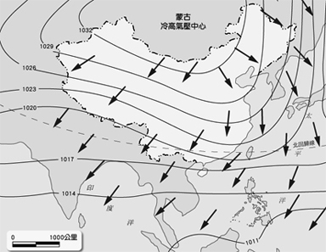
- （ ）臺灣夏季盛行的季風在中央山地的攔截下，帶來豐沛的地形雨。請問：下列哪一圖形最適宜用來說明此種降雨類型？
(A)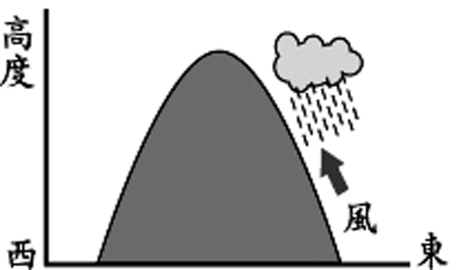 (B)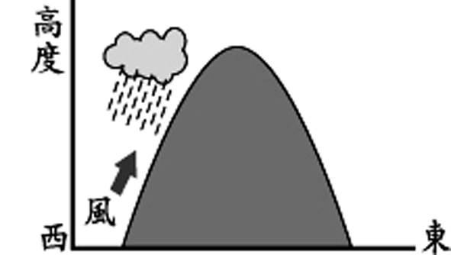(C)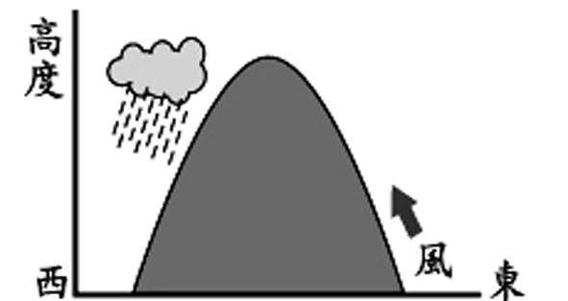 (D)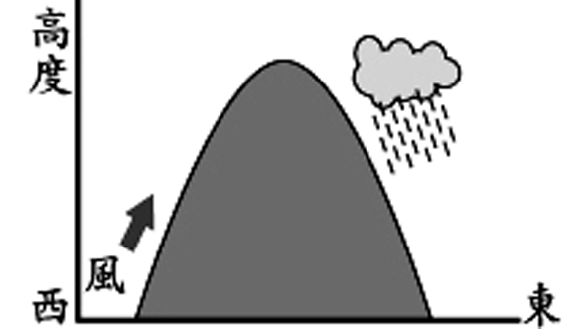
- （ ）臺灣的年雨量分布是山地多於平地，北部多於南部。此一現象主要是受到哪些因素的影響？
(A)緯度、地形 (B)季風、洋流 (C)地形、季風 (D)洋流、緯度。
- （ ）嘉義市的氣溫比阿里山溫暖，主要受下列何項因素影響？
(A)緯度 (B)季風 (C)洋流 (D)地形。
- （ ）某國中打算利用寒假期間舉辦旅行，為了不讓下雨影響遊玩的雅興，則下列哪一個景點，是該校最可以優先考慮的？ (A)宜蘭冬山河 (B)臺北陽明山 (C)基隆港 (D)屏東墾丁。
- （ ）今年五月的某一天，小玲在中央氣象局的網站查詢到當日臺灣地區的最高溫出現在臺北市，氣溫超過37度。請問：此一現象的形成，最主要與當地何種地理特性有關？ (A)暖流流經 (B)盆地地形 (C)地處低緯 (D)高壓籠罩。
- （ ）澎湖群島雖然四面環海，但年雨量在1,500公釐以下，為全臺灣雨量最少的地區之ㄧ。請問：造成當地雨量稀少的主要因素為何？ (A)副熱帶高氣壓籠罩 (B)地勢低平，難以抬升水氣 (C)沿海有涼流流經 (D)缺乏天然植物。
- （ ）關於臺灣因氣候所造成的災害，下列何者正確？ (A)嘉南平原和高屏地區冬季常有旱災發生 (B)5、6月的梅雨，會造成臺灣用水短缺 (C)冬季時，太平洋冷高壓常造成臺灣地區農作受到寒害 (D)東北季風的地形雨常造成豪大雨，引起水災。
- （ ）全球水資源的分布中，以下列何項所占的比例最高？ (A)海洋 (B)大氣中的水 (C)積雪和冰川 (D)地下水。
- （ ）水循環的過程包含有：(甲)蒸發、蒸散 (乙)降水 (丙)逕流 (丁)凝結。請問：整個水循環的過程依序為何？ (A)甲丙丁乙 (B)甲丁乙丙 (C)乙丙丁甲 (D)丙乙甲丁
- （ ）河川在不同河段的水量不一，一般而言，河川水量以哪一河段最多？
(A)下游 (B)中游 (C)上游 (D)源流。
- （ ）下列何者是「分水嶺」的定義？ (A)支流的集水區範圍 (B)河流支流的分界 (C)流域間的分界 (D)河流上下游的分界。
- （ ）下圖為流域示意圖，圖中哪一個地點的地勢最低？ (A)甲 (B)乙 (C)丙 (D)丁。
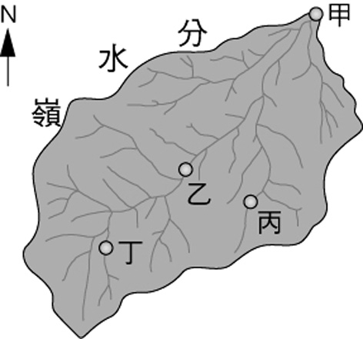
- （ ）造成臺灣河流大多呈東西分流的主要原因是什麼？ (A)洋流流向 (B)山脈走向 (C)季風風向 (D)河流侵蝕堆積。
- （ ）臺灣降雨時間的分布是影響河川流量變化的主因，下列哪一條河川因流域內降雨的季節分布平均，所以流量最穩定？ (A)淡水河 (B)大甲溪 (C)曾文溪 (D)高屏溪。
- （ ）臺灣的河川具有「短小流急，少航運之利，中、上游富含水力」的特徵，形成此種特性的主要原因為何？ (A)島窄山多 (B)多地震、火山 (C)天然植物稀少 (D)降雨季節分布不均。
- （ ）臺灣的河川流量洪枯變化懸殊，被稱為「荒溪型」河川，此特性的形成，與下列哪一因素的關係最密切？ (A)河床坡度陡 (B)年雨量變率大 (C)河川主流長度不長 (D)降雨季節分布不均。
- （ ）下圖為臺灣某地區的河川每月平均逕流量圖。由圖判斷，下列哪一河川最可能位於此一地區？ (A)淡水河 (B)基隆河 (C)高屏溪 (D)蘭陽溪。
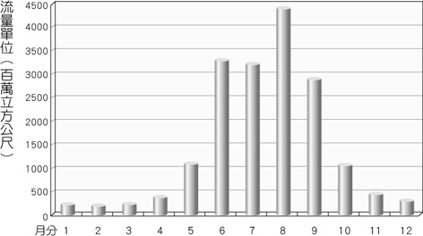
- （ ）附圖為一河川流域示意圖，請依圖中所提供的資料判斷，該河川的下游地區會在圖中哪一個方位？ (A)東北方 (B)東南方 (C)西北方 (D)西南方。
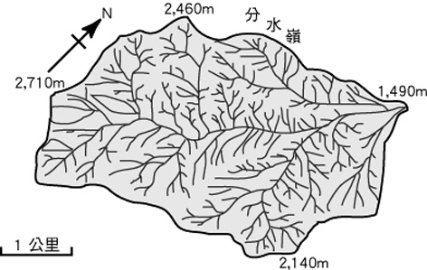
- （ ）降雨的季節分布對河川流量變化的影響很大，下列是某四個地區的年雨量分布圖，依據圖中所提供的資料判斷，哪一個地區境內的河川水位變化較為穩定，較不易形成「荒溪型」河川？
(A)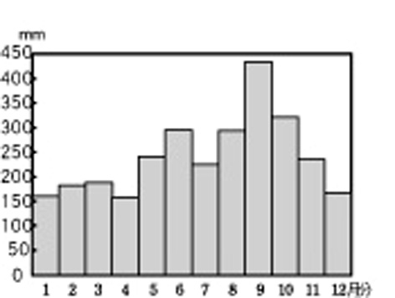 (B)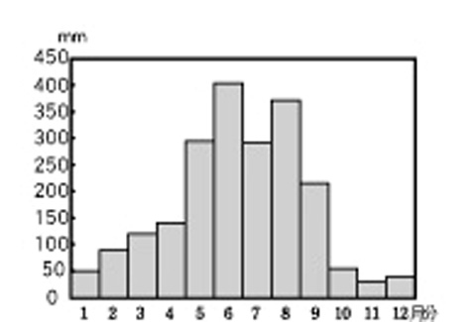(C)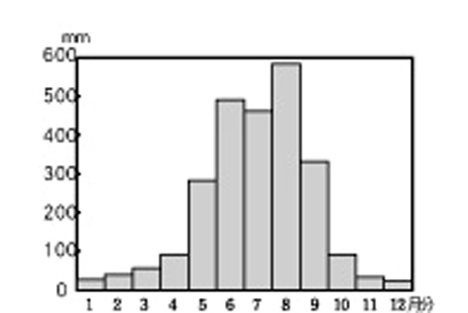 (D)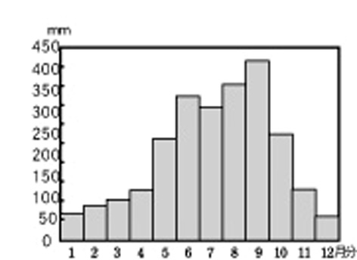
- （ ）在沒有灌溉的情況下，附圖中地區的農業發展，在哪幾個月分最容易發生缺水的現象？ (A)十一月至翌年一月 (B)二月至五月 (C)七月至九月 (D)十月至十二月。
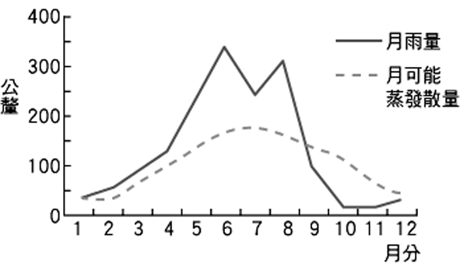
- （ ）附圖為臺灣某一河流流量變化圖。圖中顯示流量變化很大，而7到9月為流量高峰期。此時段河流流量的高峰，與下列哪一項因素關係最密切？ (A)梅雨季 (B)颱風季 (C)對流雨 (D)東北季風。
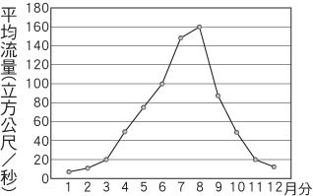
- （ ）關於臺灣地區水資源的特色，下列敘述何者錯誤？ (A)由於地形陡峭，所以水資源不易充分利用 (B)臺灣的總降水量約為世界平均值的3.4倍 (C)臺灣每人每年的平均可得水量為世界的2倍 (D)因為降雨季節與空間不平均，故需仰賴許多水利設施。
- （ ）(甲)針葉林 (乙)混合林 (丙)闊葉林。上述三種植物種類，其最適合的生長環境分別是臺灣的何處？ (A)甲：玉山、乙：溪頭、丙：臺北盆地 (B)甲：玉山、乙：陽明山、丙：臺北盆地 (C)甲：溪頭、乙：陽明山、丙：臺北盆地 (D)甲：溪頭、乙：嘉南平原、丙：臺北盆地。
- （ ）下列哪一項因素是造成臺灣西南沿海地區地層下陷的主因？ (A)工業廢水排放 (B)大量開發山坡地 (C)養殖漁業超抽地下水 (D)山坡地興建高爾夫球場。
- （ ）依照臺灣的自然環境和經濟發展的觀點，我們可以推測出：臺灣河流汙染程度較低，河水較乾淨的是下列哪個區域？ (A)北部區域 (B)中部區域 (C)南部區域 (D)東部區域。
- （ ）小玲利用假日到住在高雄的小芬家玩，發現小芬的家裡都是購買飲用水。請問：此種現象的發生，最可能的主要原因為何？ (A)較為便宜 (B)宗教信仰 (C)傳統生活方式 (D)河川汙染嚴重。
- （ ）臺灣的山地，由於缺乏平坦的可耕地，居民乃利用山坡地種植高冷蔬菜與高山水果。請問：這種措施主要可能導致下列哪一嚴重的災害？ (A)森林大火 (B)河流流量減少 (C)地層下陷 (D)土石流。

